Einhorn-Smoothie-Rezept

nach dem Video „…die Smoothie-Sofari aus „Tibo & Tessa im Löwenland“:

<https://www.youtube.com/channel/UCEkYLe5EhElL90uP4EuEMXg>

Tibo und Tessa haben in der Shopping City Seiersberg einen gesunden und leckeren Smoothie getrunken. Mhmmm, lecker! Das hat sie auf die Idee gebracht, sich selbst ein Rezept für den perfekten Smoothie auszudenken. Sie haben sich auch tolle Namen für ihren gesunden Drink einfallen lassen, können sich aber nicht einigen, ob ihnen der Einhorn- oder der Ninja-Smoothie besser schmeckt. Hier das Rezept für den Einhorn-Smoothie.

**Du brauchst dazu:**

* 100g Himbeeren
* 100g Heidelbeeren
* 100g Erdbeeren
* eine halbe Banane
* 125g Naturjoghurt
* 250ml Kokosmilch

**Und los geht´s:**

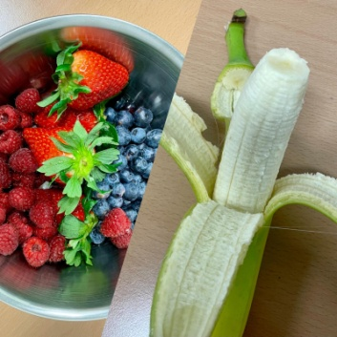

Als erstes bitte Hände waschen nicht vergessen!

Danach sind die Beeren dran, sie werden, wie deine Hände zuvor, gut gewaschen, natürlich ohne Seife. 

Dann wird die Banane abgeschält.

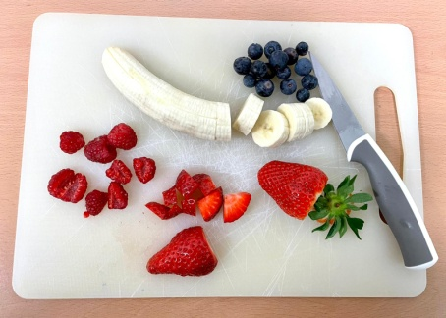

Nimm ein Messer und schneide das Obst in kleine Stücke, die Heidelbeeren kannst du natürlich ganz lassen.

Achte darauf, dass du bei den Erdbeeren zuerst die grünen Blätter entfernst. Die kommen nicht in deinen Smoothie.

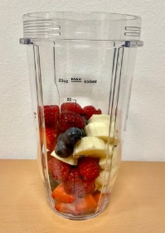

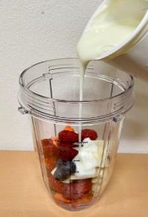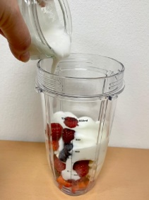

Nun kommen alle Früchte zusammen mit der Kokosmilch und dem Joghurt in den Mixer.

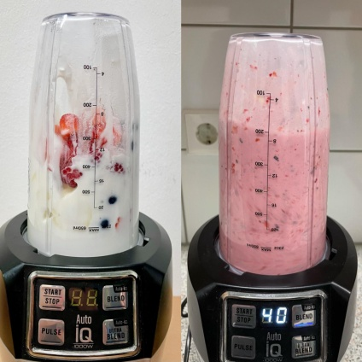

Let´s shake it!!!!!

Jetzt wird alles zusammen so lange gemixt bis der Smoothie dünnflüssig geworden ist.

Tipp: Falls dir der Smoothie zu dickflüssig ist, kannst du noch etwas Kokosmilch oder normale Milch hinzufügen.

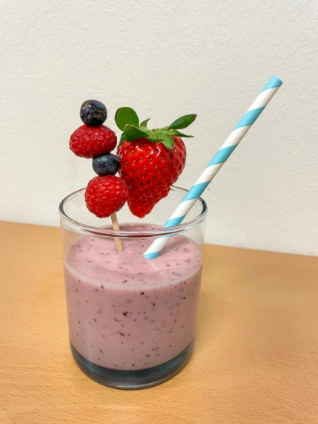

Zu guter Letzt füllst du den Smoothie in ein Glas und dekorierst ihn wie es dir gefällt.

Lass es dir schmecken ☺

**Tibo, Tessa und das Löwenland-Team wünschen viel Spaß beim Ausprobieren!**